中央厨房向门店供货：门店需求、原料汇总、仓配和门店签收｜云上订货系统
连锁餐饮的中央厨房每天面对两个不同单位：门店要的是能卖给顾客的净菜盒、酱料包或半成品；采购要向上游买的是公斤原料、箱装辅料和包装袋。如果A店要40盒、B店要30盒、C店要20盒，总部看见90盒需求便向供应商下90公斤菜，数量虽然都是90，业务却已经错了。反过来，厨房做好90盒、仓库也出库90盒，B店实际少收2盒，总部仍不能把“已出库90”当作“三店都到齐”。
这篇沿“门店正式订货—按商品汇总—厨房折算与采购—成品分拣配送—门店实收差异”讲一笔业务。下面90盒、每盒0.6公斤、得率90%、原料库存15公斤的数字用于展示经营核算方法，不代表云上订货系统自带厨房BOM、自动排产或食品加工过程控制。系统负责把客户订单、采购、库存、出库和签收等记录串联；配方、食品安全与实际产出由厨房岗位核定。

各门店在截止前交正式订单，不能把微信群口头需求当采购依据
门店早上看前一天销售和今天客流，A店下40盒、B店30盒、C店20盒。三店都用同一成品SKU和“盒”作为订货单位，并写清收货门店、地址、要货日期与联系人。总部规定上午10点截次日单：10点前的已确认订单进入本批，10点后的补单须单独判断厨房是否还能加产。若B店先报30盒，10点后改为36盒，不应只在微信说“多做6盒”；需让原订单的调整及补单状态可回查，避免计划员仍按90盒采购而仓库按96盒分拣。
门店手机商城适合让店长直接选常购成品、看自己的价格和收货地址并下单。员工代门店录单时，也应选择真实门店客户，保留是谁代录、门店是否确认。中央厨房自己往门店调配和独立门店向总部采购的交易主体可能不同，尤其加盟店不能只写在订单备注中，否则后面售价、内部往来和开票都无从区分。若某门店停业一天，应该报零或取消本批，而不是由计划员猜它没有消息是否仍按昨天生产。
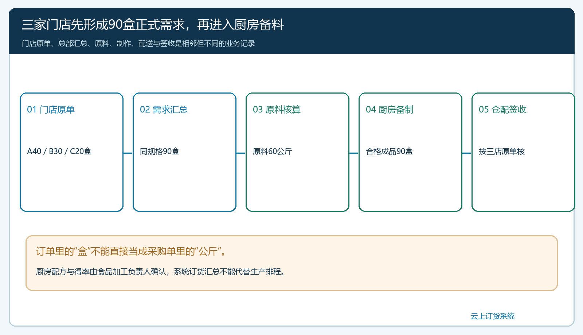
图1：订单、原料和成品用不同单位，仓库出库之后还要经各门店实收，不能把其中一个节点代替整条闭环。

总部按成品汇总需求，再由厨房把成品换算成原料
总部取同一天、同一商品规格、同一订单状态的门店订单，汇总为90盒，同时保留A40、B30、C20的原单来源。取消单和已改期的订单不能继续计入这90盒。若当天门店还报另一种“家庭装大盒”，不能因名字相近并到同一SKU。计划员从汇总数中先扣除合格、可用于本批的成品库存，再确认还需要制作多少盒；若成品只能存一天，不能把昨天临期但未销的盒数全部当作可继续配送。
厨房随后按经审核的配方与实际得率核原料。示例每盒净菜0.6公斤，90盒需要成品净料54公斤。切配及验收得率预计90%，原料毛需54÷0.9＝60公斤；原料库有合格可用15公斤，待采购45公斤。这里得率不是系统从客户订单中“自动知道”的参数，而是厨房根据菜品、原料等级和历史损耗确认。若原料库15公斤里有5公斤已经留给另一批餐盒，本批只能用10公斤，缺口改为50公斤。一个简单的占用信息会让采购建议相差5公斤。
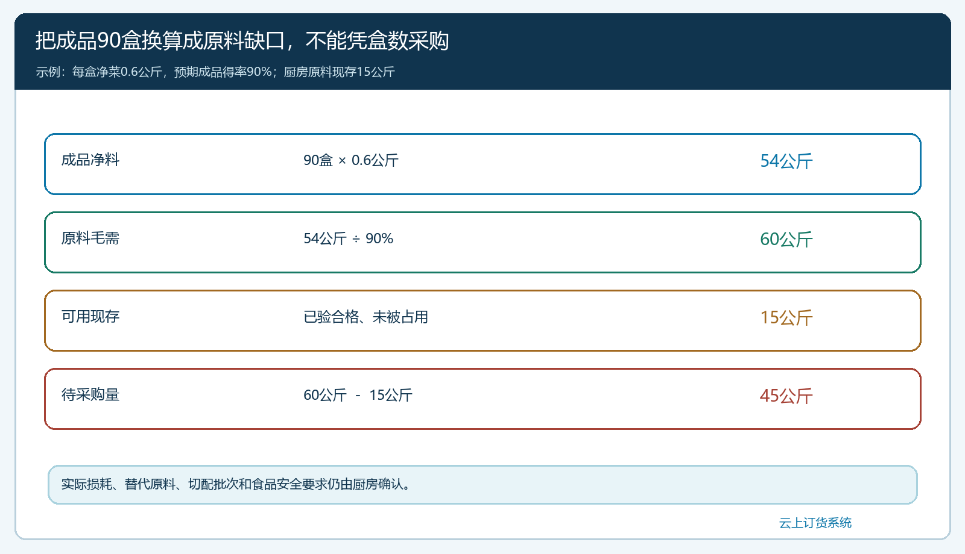
图2：业务示例把“盒”换成原料“公斤”，再扣合格可用库存；厨房得率与损耗仍需现场核定。
若成品由土豆、胡萝卜和包装盒组成，应分别按配方核每种原料和包材的缺口。土豆够做90盒，包材却只剩60个，真正可交付的成品仍不是90盒。计划员要把原料汇总、包材和人手产能放在同一生产批次看，不能只凭总公斤数给门店承诺交期。由于客户订单汇总解决的是成品订货，采购汇总解决的是原料或商品采购，两张报表即使都写“商品数量”，也不能直接相加。

采购按原料缺口、供方交期和厨房开工时间下单
确定45公斤需采购后，采购员检查供应商能否在厨房备制前送达、是否有最低起订量、是否需要分批到货。45公斤若只能整箱10公斤采购，买50公斤多出的5公斤要说明何时使用、是否可保存与由谁承担损耗，不能为了满足起订量随意压给厨房。质量不合格、供方短送会让实际可用量小于采购单数量，因此仓库到货验收、厨房领料应分别留记录。若到货时只有40公斤合格，先看现存原料是否足够、能否临时替代，再把受影响门店和缺口数量通知运营，不能直接让厨房悄悄少做5盒。
PC管理端智能采购页面真实显示订购数、可用库存、系统库存、采购中和采购数等列。这个界面能辅助采购员按同一SKU核需求和在途，并选择供应商与采购价；画面中的鲜整鸡公斤数属于该商品采购，不是本文净菜盒配方的自动折算结果。厨房需先按受控配方确定原料SKU的45公斤缺口，再把正确原料单位和供应商交给采购流程。屏幕上“生成采购订单”的入口并不等于供方已经承诺在开工前送达。
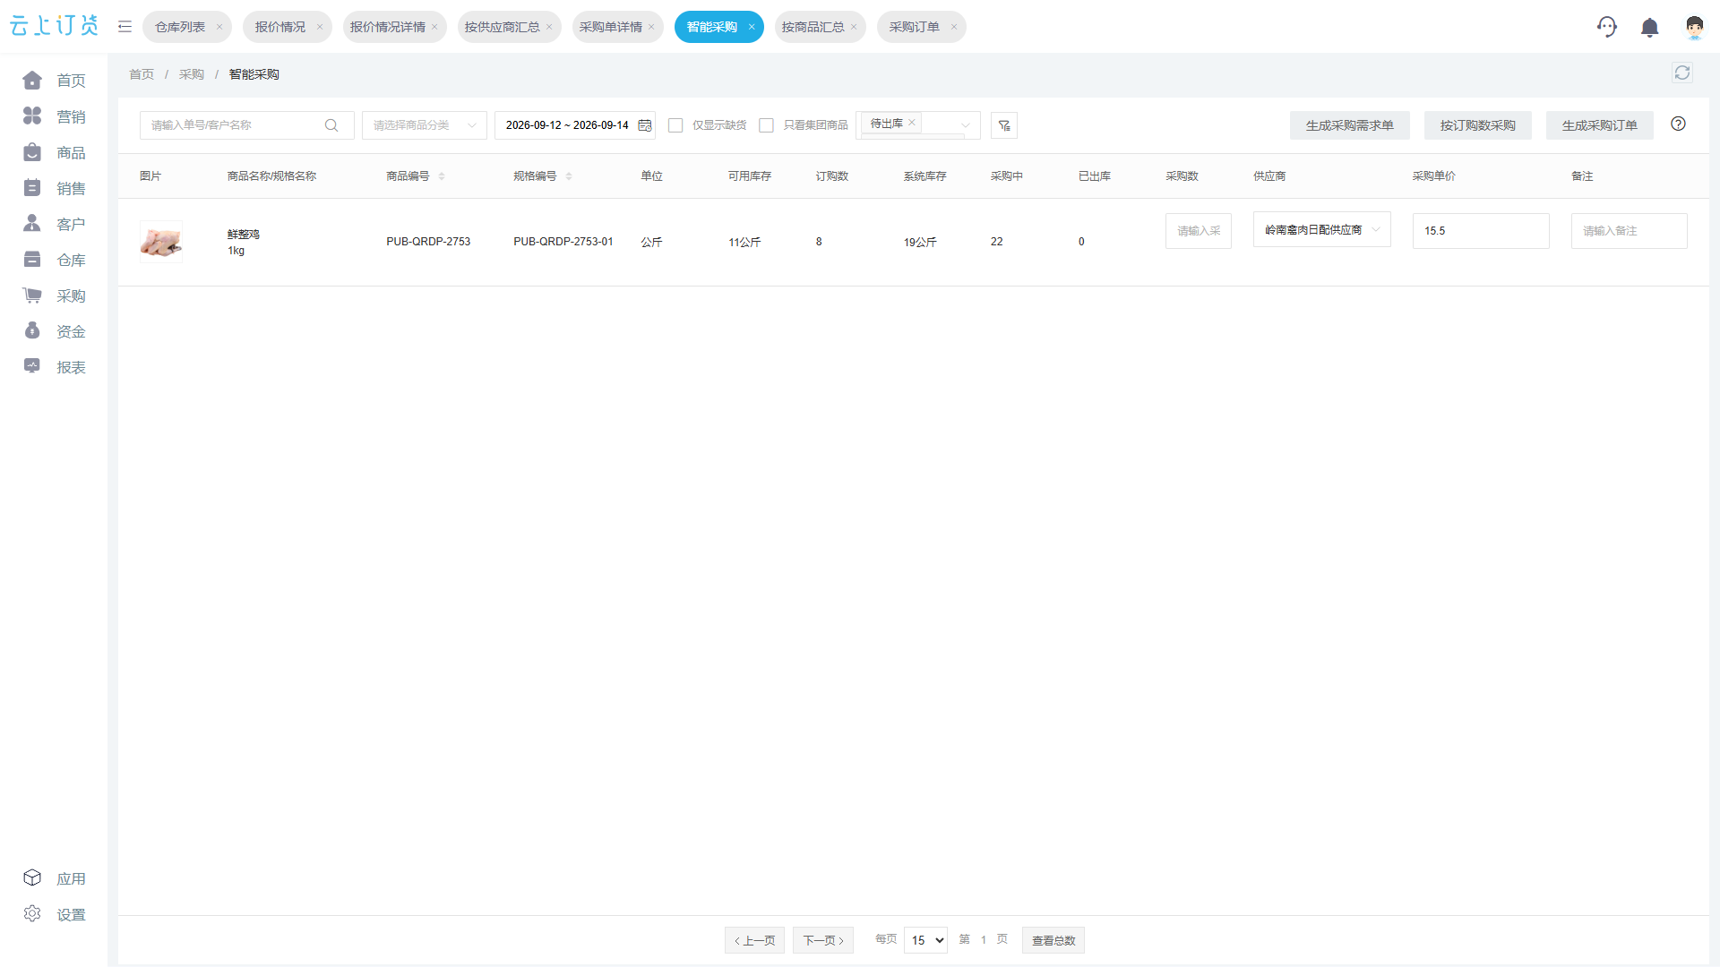
图3：系统截图说明采购环节可核需求、库存与采购中数量；示例原料折算仍由厨房确认，不能误认为自动生产BOM。
如果企业采取供应商直送门店而非中央厨房统一加工，那是另一条履约路径：供方按门店原单发货、门店按实际签收，总部对供方结算。不能在同一张生产批次里把直送商品当作厨房已制作成品，也不能把总部仓采购入库当成门店已收货。中央厨房混合经营自制净菜盒和供应商直送饮料时，应按商品类型分路径，最终都沿门店原单回查，但中间的采购、加工和货权节点不一样。

成品按门店原单分拣出库，缺货先告知门店再调整
厨房做好90盒以后先记录合格产出、批次、加工日期、保质期和存放要求。若质检只放行88盒，仓库不能为了对上门店原订单而仍出库90盒。运营根据餐次和门店需求决定谁先收到、哪家补送或替代，并提前与受影响门店确认。仓库按A40、B30、C20分拣，箱贴与出库单写清门店、商品、盒数和配送批次。路线装车还要核温控与到店时间，不能只根据出库时间推断门店可售时间。
真实PC管理端订单详情的出库页会显示订单流程、待出库商品、系统库存及本次出库数，并在无库存时可进入快速采购。这个截图是餐饮门店一张辣椒面订单，能够说明“单店原订单—出库数量—库存”如何核对；它不证明本文三家门店90盒已生产，也不代表快速采购能替代厨房配方核算。管理人员应把该页面用于逐门店复核，而不是把示例商品和数量照搬到中央厨房。
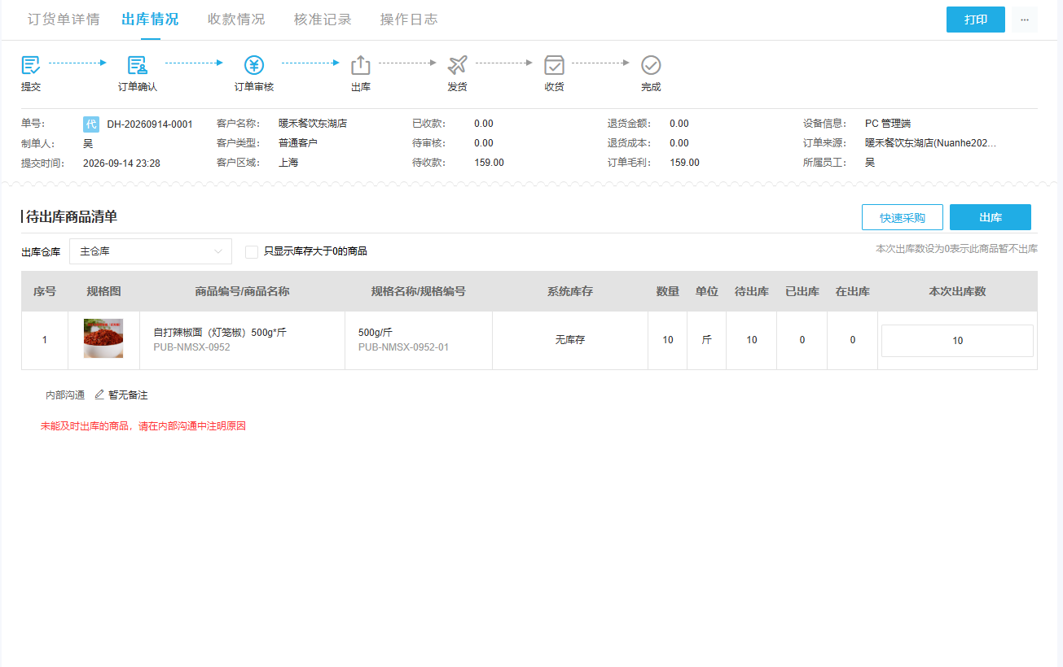
图4：真实界面用于解释单店原订单与出库字段，图中商品不是本文的净菜盒示例。
中央厨房常见的处理是分批出库：先把A和C按时装车，B有两盒待补。仓配需要在B的原单留下本次出28、余2待交的记录；采购和厨房知道这是成品短缺还是配送丢失。若B门店同意以另一菜品替代，替代规格、价格和预计到店时间由B确认，不能擅自把原订单数量改成已履约30盒。若门店不接受替代，就给出补送或退款的实际方案，不让仓库报表里的“已处理”遮住门店的缺货。

门店签收、仓配差异和总部往来按同一原单关闭
仓库向A出40、B出30、C出20，三店实际签收A40、B28、C20，总部仓出库累计90，门店合格实收累计只有88。B差2盒可能是装车漏放、途中破损、门店拒收或签收漏录，原因不同，责任和补救也不同。B先记实收28，仓配核装车与司机交接，厨房查原批次合格产出；确认后补送2盒或与B商定其他处理。不能把B的实收改成30来“平账”，也不能把供方采购数减少2公斤代替解决门店成品少货。
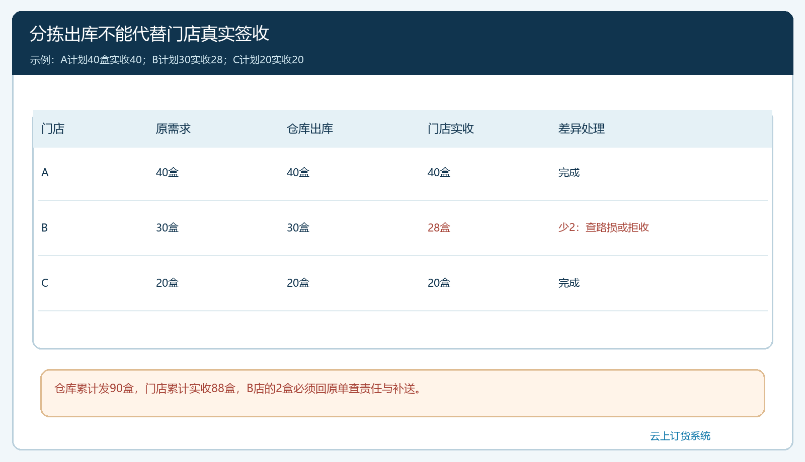
图5：仓库出90与门店实收88之间的2盒差异，必须回到B店原单查原因、负责人和补送结果。
财务核算同时有两条关系：上游原料采购应付按实际验收与合同处理，下游门店或加盟商的销售应收按成品实际交易与签收处理。自营门店内部调拨的核算又与对外销售不同，不能因为最终都送到门店就用一套金额口径。若B只收28盒却系统按30盒生成对账金额，先核合同约定、退款或补送，再处理差额；若原料供方少送5公斤，不能直接从B门店的成品订单里扣5盒，原料到成品之间还有得率和生产批次。钱与货的差异必须沿真实单据追，而不是在汇总数字上互相抵销。

验收中央厨房供货，要同时看餐次准点和业务数字可追
试运行选三家门店和一个生产批次。正常样本让各店按时下单，厨房核配方原料与包材、采购按实际缺口到货、仓库分店出库、门店签收，逐级能从90盒回到40、30、20的原需求。异常样本在B店故意做出“仓库出30、门店实收28”，检验是否会出现一个待处理差异、明确谁补送、什么时候送，财务是否不会过早按30盒最终结清。再测试截单后加单，检查它不会混入已采购或已排产的旧批次。
厨房主管关心原料得率和合格成品，采购关心缺口与交期，仓库关心分店出库与退回，门店关心餐次前实际到货，总部关心报损、准点率和资金差异。若只做到报表上“门店需求90盒、采购60公斤、发货90盒”，但没有B店实收与补送结果，业务链并未闭合。云上订货承接的是订货、采购、仓配和回查这些业务记录；生产配方、车间排产、食品质量和路线优化仍需企业现有管理制度或相应专业系统支持。把这些边界讲清楚，才不会让门店以为“下了订单就一定准点有餐”，也不会让总部把厨房的质量风险当成普通采购差异。

